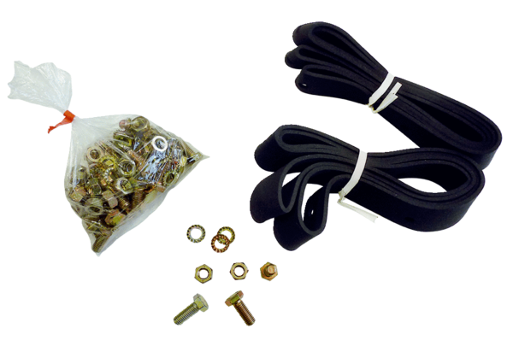Materijal za pričvršćivanje i brtvljenje BD 60Jedinica za pakiranje: 1 komAsortiman: C
Broj artikla: 0092.0139Proizvođač: MAICO

